Об утверждении Порядка принятия
главой Пермского муниципального округа
Пермского края и лицами, замещающими
муниципальные должности в органах
местного самоуправления Пермского
муниципального округа Пермского края,
осуществляющими свои полномочия
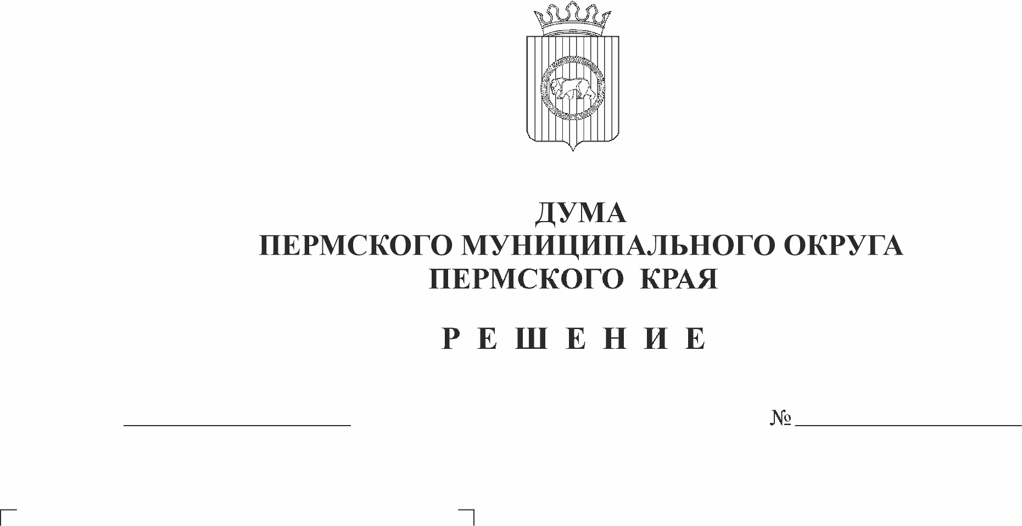
на постоянной основе, почетных и
специальных званий, наград и иных
знаков отличия (за исключением научных
и спортивных) иностранных государств,
международных организаций, политических
партий, иных общественных объединений
и других организаций
28.08.2025
426
В соответствии с пунктом 42 части 1 статьи 16 Федерального закона от 06 октября 2003 г. № 131-ФЗ «Об общих принципах организации местного самоуправления в Российской Федерации», пунктом 8 части 3 статьи 12.1 Федерального закона от 25 декабря 2008 года № 273-ФЗ «О противодействии коррупции», пунктом 45 части 1 статьи 5, пунктом 1 части 2 статьи 25 Устава Пермского муниципального округа Пермского края
Дума Пермского муниципального округа Пермского края РЕШАЕТ:
1. Утвердить Порядок принятия главой Пермского муниципального округа Пермского края и лицами, замещающими муниципальные должности в органах местного самоуправления Пермского муниципального округа Пермского края, осуществляющими свои полномочия на постоянной основе, почетных и специальных званий, наград и иных знаков отличия (за исключением научных и спортивных) иностранных государств, международных организаций, политических партий, иных общественных объединений и других организаций согласно приложению к настоящему решению.
2. Опубликовать (обнародовать) настоящее решение в бюллетене муниципального образования «Пермский муниципальный округ» и разместить на официальном сайте Пермского муниципального округа в информационно-телекоммуникационной сети Интернет (www.permokrug.ru).
3. Признать утратившим силу решение Земского Собрания Пермского муниципального района от 24 ноября 2016 г. № 174 «Об утверждении Положения о порядке принятия лицами, замещающими муниципальные должности в Земском Собрании Пермского муниципального района на постоянной основе, почетных и специальных званий, наград и иных знаков отличия иностранных государств, международных организаций, политических партий, иных общественных объединений и других организаций»
4. Настоящее решение вступает в силу со дня его официального опубликования.
5. Контроль за исполнением решения возложить на комитет Думы Пермского муниципального округа Пермского края по местному самоуправлению и социальной политике.

Председатель Думы
Пермского муниципального округа Д.В. Гордиенко

Глава муниципального округа -
глава администрации Пермского
муниципального округа О.Н. Андрианова

УТВЕРЖДЕН
решением Думы Пермского
муниципального округа
Пермского края
от 28.08.2025 № 426

ПОРЯДОК
принятия главой Пермского муниципального округа Пермского края и лицами, замещающими муниципальные должности в органах местного самоуправления Пермского муниципального округа Пермского края, осуществляющими свои полномочия на постоянной основе, почетных и специальных званий, наград и иных знаков отличия (за исключением научных и спортивных) иностранных государств, международных организаций, политических партий, иных общественных объединений и других организаций

1. Настоящий Порядок принятия главой Пермского муниципального округа Пермского края и лицами, замещающими муниципальные должности в органах местного самоуправления Пермского муниципального округа Пермского края, осуществляющими свои полномочия на постоянной основе (далее - лицо, замещающее муниципальную должность), почетных и специальных званий, наград и иных знаков отличия (за исключением научных и спортивных) иностранных государств, международных организаций, политических партий, иных общественных объединений и других организаций (далее - Порядок) устанавливает порядок принятия с разрешения Думы Пермского муниципального округа Пермского края (далее – Дума) главой Пермского муниципального округа Пермского края и лицами, замещающими муниципальные должности в органах местного самоуправления Пермского муниципального округа Пермского края и осуществляющими свои полномочия на постоянной основе (далее - лица, замещающие муниципальные должности), почетных и специальных званий, наград и иных знаков отличия (за исключением научных и спортивных) иностранных государств, международных организаций, политических партий, иных общественных объединений и других организаций (далее также - звания, награды).
2. Лицо, замещающее муниципальную должность, получившее звание, награду либо уведомленное иностранным государством, международной организацией, политической партией, иным общественным объединением или другой организацией о предстоящем их получении, в течение трех рабочих дней представляет в Думу ходатайство о разрешении принять почетное или специальное звание, награду или иной знак отличия (за исключением научной или спортивной) иностранного государства, международной организации, политической партии, иного общественного объединения или другой организации (далее - ходатайство), составленное по форме согласно приложению 1 к настоящему Порядку.
3. Лицо, замещающее муниципальную должность, отказавшееся от звания, награды, в течение трех рабочих дней представляет в Думу уведомление об отказе в получении почетного или специального звания, награды или иного знака отличия (за исключением научного или спортивного) иностранного государства, международной организации, политической партии, иного общественного объединения или другой организации (далее - уведомление), составленное по форме согласно приложению 2 к настоящему Порядку.
4. Лицо, замещающее муниципальную должность, получившее звание, награду до принятия Думой решения по результатам рассмотрения ходатайства, передает оригиналы документов к званию, награду и оригиналы документов к ней на ответственное хранение управляющему делами Думы Пермского муниципального округа Пермского края (далее – управляющий делами Думы) по акту приема-передачи по форме согласно приложению 3 к настоящему Порядку в течение трех рабочих дней со дня их получения.
5. В случае если во время служебной командировки лицо, замещающее муниципальную должность, получило звание, награду или отказалось от них, срок представления ходатайства либо уведомления исчисляется со дня возвращения лица, замещающего муниципальную должность, из служебной командировки.
6. В случае если лицо, замещающее муниципальную должность, по не зависящей от него причине не может представить ходатайство либо уведомление, передать оригиналы документов к званию, награду и оригиналы документов к ней в сроки, указанные в пунктах 2 - 4 настоящего Порядка, такое лицо, замещающее муниципальную должность, обязано представить ходатайство либо уведомление, передать оригиналы документов к званию, награду и оригиналы документов к ней не позднее следующего рабочего дня после устранения такой причины.
7. Ходатайство, уведомление регистрируются в день поступления в журнале регистрации ходатайств о разрешении принять почетное или специальное звание, награду или иной знак отличия (за исключением научного или спортивного) иностранного государства, международной организации, политической партии, иного общественного объединения или другой организации и уведомлений об отказе в получении почетного или специального звания, награды или иной знак отличия (за исключением научного или спортивного) иностранного государства, международной организации, политической партии, иного общественного объединения или другой организации (далее - журнал), составленном по форме согласно приложению 4 к настоящему Порядку.
В нижнем правом углу последнего листа ходатайства, уведомления ставится регистрационная запись, содержащая:
входящий номер и дату поступления (в соответствии с записью, внесенной в журнал);
подпись и расшифровку подписи должностного лица, зарегистрировавшего ходатайство, уведомление.
Копия поступивших ходатайства, уведомления с регистрационным номером, датой и подписью зарегистрировавшего их должностного лица выдается лицу, замещающему муниципальную должность.
Ведение и хранение журнала, а также регистрация ходатайств и уведомлений осуществляется управляющим делами Думы.
Журнал должен быть прошит и пронумерован. Исправленные записи заверяются управляющим делами Думы, ответственным за ведение и хранение журнала.
8. После регистрации ходатайство, уведомление в течение рабочего дня передаются управляющему делами Думы в Думу для рассмотрения на очередном его заседании.
9. Управляющий делами Думы в течение трех рабочих дней со дня принятия Думой решения по результатам рассмотрения ходатайства в письменной форме информирует лицо, замещающее муниципальную должность, представившее ходатайство, о принятом Думой решении.
10. В случае удовлетворения представительным органом ходатайства лица, замещающего муниципальную должность, указанного в пункте 4 настоящего Порядка, управляющий делами Думы в течение десяти рабочих дней со дня принятия решения Думой передает лицу, замещающему муниципальную должность, оригиналы документов к званию, награду и оригиналы документов к ней по акту приема-передачи по форме согласно приложению 5 к настоящему Порядку.
11. В случае отказа Думы в удовлетворении ходатайства лица, замещающего муниципальную должность, указанного в пункте 4 настоящего Порядка, управляющий делами Думы в течение десяти рабочих дней со дня принятия решения Думой направляет оригиналы документов к званию, награду и оригиналы документов к ней в соответствующий орган иностранного государства, международную организацию, политическую партию, иное общественное объединение или другую организацию.

Приложение 1
к Порядку принятия главой Пермского муниципального округа Пермского края и лицами, замещающими муниципальные должности в органах местного самоуправления Пермского муниципального округа Пермского края, осуществляющими свои полномочия на постоянной основе, почетных и специальных званий, наград и иных знаков отличия (за исключением научных и спортивных) иностранных государств, международных организаций, политических партий, иных общественных объединений и других организаций

В Думу Пермского муниципального округа Пермского края
от _________________________________
__________________________________________________________________
(фамилия, имя, отчество (при наличии), замещаемая должность)

Ходатайство
о разрешении принять почетное или специальное звание, награду или иной знак отличия (за исключением научного или спортивного) иностранного государства, международной организации, политической партии, иного общественного объединения или другой организации

Прошу разрешить мне принять ____________________________________________________________________
(наименование почетного или специального звания, награды или иного знака отличия)
____________________________________________________________________
____________________________________________________________________
(за какие заслуги присвоено и кем, за какие заслуги награжден(а) и кем)
________________________________________________________________________________________________________________________________________
(дата и место вручения награды или иного знака отличия, документов к почетному или специальному званию)
Документы к почетному или специальному званию, награда и документы к ней, знак отличия и документы к нему (нужное подчеркнуть) ____________________________________________________________________
____________________________________________________________________
(наименование почетного или специального звания, награды или иного знака отличия)
____________________________________________________________________
(наименование документов к почетному или специальному званию, награде или иному знаку отличия)
____________________________________________________________________

сданы по акту приема-передачи № ___________ от «__» _____________ 20___ г.
____________________________________________________________________
(указать наименование уполномоченного подразделения, либо должностного лица представительного органа)

«___» _____________ 20__ г. ______________ ____________________________
(подпись) (расшифровка подписи)

__________________________________
(отметка об ознакомлении)

Приложение 2
к Порядку принятия главой Пермского муниципального округа Пермского края и лицами, замещающими муниципальные должности в органах местного самоуправления Пермского муниципального округа Пермского края, осуществляющими свои полномочия на постоянной основе, почетных и специальных званий, наград и иных знаков отличия (за исключением научных и спортивных) иностранных государств, международных организаций, политических партий, иных общественных объединений и других организаций

В Думу Пермского муниципального округа Пермского края
от _______________________________
_________________________________________________________________
(фамилия, имя, отчество (при наличии), замещаемая должность)

Уведомление
об отказе в получении почетного или специального звания, награды или иного знака отличия (за исключением научного или спортивного) иностранного государства, международной организации, политической партии, иного общественного объединения или другой организации

Уведомляю о принятом мною решении отказаться от получения ________________________________________________________________________________________________________________________________________
(наименование почетного или специального звания, награды или иного знака отличия)
____________________________________________________________________
(за какие заслуги присвоено и кем, за какие заслуги награжден(а) и кем)

«___» _____________ 20__ г. ______________ _________________________
(подпись) (расшифровка подписи)

Приложение 3
к Порядку принятия главой Пермского муниципального округа Пермского края и лицами, замещающими муниципальные должности в органах местного самоуправления Пермского муниципального округа Пермского края, осуществляющими свои полномочия на постоянной основе, почетных и специальных званий, наград и иных знаков отличия (за исключением научных и спортивных) иностранных государств, международных организаций, политических партий, иных общественных объединений и других организаций

Акт приема-передачи № ________
«_____» _______________ 20__ г.
Мы, нижеподписавшиеся, составили настоящий акт о том, что
______________________________________________________________________ (фамилия, имя, отчество (при наличии), должность)
передает,
а _______________________________________________________________
(указать фамилию, имя, отчество (при наличии), наименование должности должностного лица представительного органа)
____________________________________________________________________
принимает на ответственное хранение документы к почетному или специальному званию, награду и документы к ней, знак отличия и документы к нему (нужное подчеркнуть)
____________________________________________________________________
________________________________________________________________________________________________________________________________________
(наименование почетного или специального звания, награды или иного знака отличия)
____________________________________________________________________
(наименование документов к почетному или специальному званию, награде или иному знаку отличия)
Приложение: ___________________________________на _____листах.
(наименование документа)
Принял на ответственное хранение ______________ ______________________
(подпись) (расшифровка подписи)
Передал на ответственное хранение _____________ _______________________
(подпись) (расшифровка подписи)

Приложение 4
к Порядку принятия главой Пермского муниципального округа Пермского края и лицами, замещающими муниципальные должности в органах местного самоуправления Пермского муниципального округа Пермского края, осуществляющими свои полномочия на постоянной основе, почетных и специальных званий, наград и иных знаков отличия (за исключением научных и спортивных) иностранных государств, международных организаций, политических партий, иных общественных объединений и других организаций

Журнал
регистрации ходатайств о разрешении принять почетное или специальное звание, награду или иной знак отличия (за исключением научного или спортивного) иностранного государства, международной организации, политической партии, иного общественного объединения или другой организации и уведомлений об отказе в получении почетного или специального звания, награды или иного знака отличия (за исключением научного или спортивного) иностранного государства, международной организации, политической партии, иного общественного объединения или другой организации

№ п/п | Ходатайство либо уведомление |  |  | Фамилия, имя, отчество (при наличии), должность лица, замещающего муниципальную должность _____________  (наименование муниципального образования)  представившего ходатайство, уведомление | Результат рассмотрения | Примечание | Фамилия, имя, отчество (при наличии), подпись должностного лица, принявшего ходатайство, уведомление
 | Дата поступления | номер | Краткое содержание

Приложение 5
к Порядку принятия главой Пермского муниципального округа Пермского края и лицами, замещающими муниципальные должности в органах местного самоуправления Пермского муниципального округа Пермского края, осуществляющими свои полномочия на постоянной основе, почетных и специальных званий, наград и иных знаков отличия (за исключением научных и спортивных) иностранных государств, международных организаций, политических партий, иных общественных объединений
и других организаций

Акт приема-передачи № ________

«_____» _______________ 20__ г.
Мы, нижеподписавшиеся, составили настоящий акт о том, что
__________________________________________________________________________________
(указать фамилию, имя, отчество (при наличии), наименование должности должностного лица представительного органа)

передает полученные по акту приема-передачи от «___» ___________20__г., документы к почетному или специальному званию, награду и документы к ней, знак отличия и документы к нему (нужное подчеркнуть)
__________________________________________________________________________________
__________________________________________________________________________________
(наименование почетного или специального звания, награды или иного знака отличия)
__________________________________________________________________________________,
(наименование документов к почетному или специальному званию, награде или иному знаку отличия)
а__________________________________________________________________________________
__________________________________________________________________________________
(фамилия, имя, отчество (при наличии), должность)
принимает их.
Приложение: ___________________________________на _____листах.
(наименование документа)
Принял Передал
_________ _______________________ _________ _______________________
(подпись) (расшифровка подписи) (подпись) (расшифровка подписи)

